OUTPLACEMENT

- ¿Qué es el Outplacement?

- EL “Outplacement” es el conjunto de técnicas para reubicar trabajadores cuando por fusiones, adquisiciones o reestructuraciones, se debe prescindir de una parte del personal, por tanto este es un programa que trata de reorientar a estas personas para facilitarles una positiva reinserción laboral y que no se vea afectada su reputación en el mercado de trabajo ni en su vida familiar (Barrero, N. 2007).
- El “Outplacement” también puede verse como la desvinculación programada o asistida y el proceso de asesoría, apoyo, orientación y capacitación dirigido a las personas que están a punto de abandonar la empresa (por jubilación) o ser transferidas a otro puesto, para la búsqueda de un nuevo empleo o actividad de calidad, con un nivel de condiciones similares a las de su anterior puesto, en el menor tiempo posible (Grados, J.).

  - El Ciclo Vital EN LA GESTIÓN DEL TALENTO HUMANO

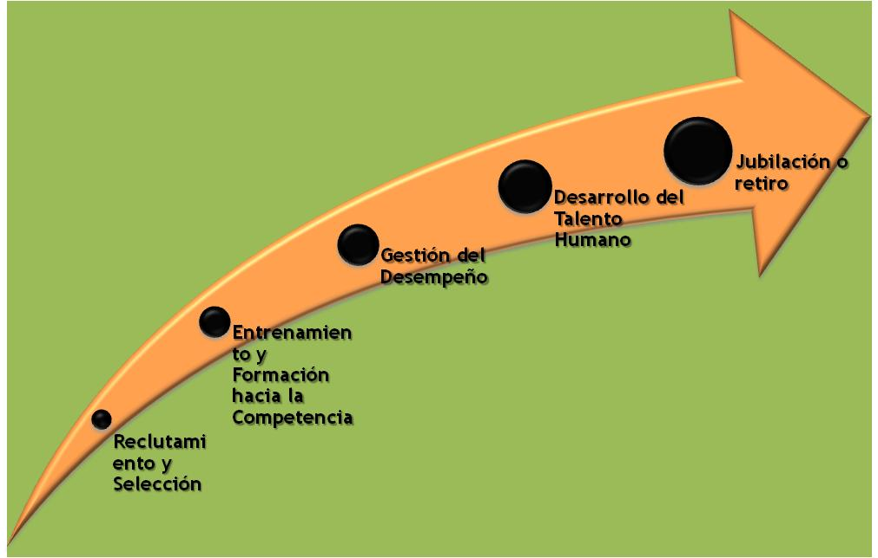

  - EL OUTPLACEMENT DENTRO DE LA GERENCIA ESTRATÉGICA DE RRHH
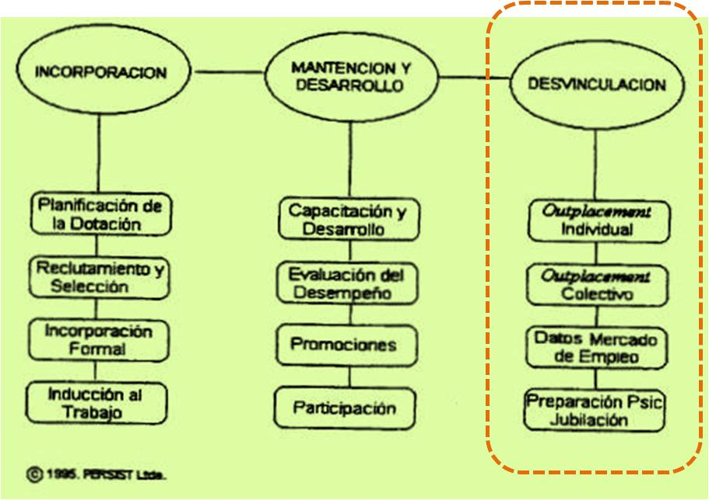

- El ouplacement (OPC), “Es un proceso de asesoría, apoyo, orientación y capacitación dirigida a la persona, por egresar o ser transferida hacia la búsqueda de un nuevo empleo o actividad similar en nivel o condiciones a las de su anterior ocupación en el menor tiempo posible”.

- TIPOS DE PROGRAMAS DE OUTPLACEMENT

  - Individual
  - Nivel Ejecutivo; Gerentes Generales, Gerentes, SubGerentes, Supervisores
  - Semi- Individual
  - Nivel Supervisor, profesionales, Técnicos, Administrativos
  - Grupal
  - Nivel Operarios

- FASES DE UN PROGRAMA DE OUTPLACEMENT

  - Fase I
  - Contención, Apoyo, Auto evaluación, Definición de Objetivo y Mercado Profesional
  - Fase II
  - Preparación; Estrategia Comunicacional (CV Presentación Profesional) Reuniones Redes de Contacto; Entrevistas.
  - Fase III
  - Implementación de la Búsqueda; Oportunidades laborales, Redes de Contacto, Consultoría en ofertas y negociación.

- OBJETIVOS DEL OUTPLACEMENT

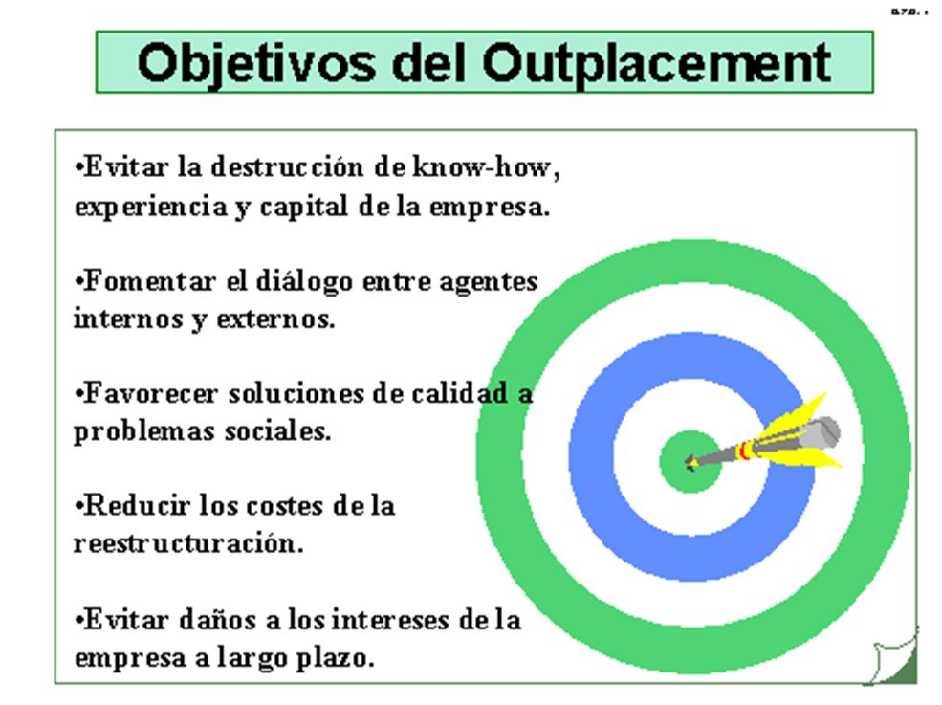

Los objetivos fundamentales del outplacement consisten en:

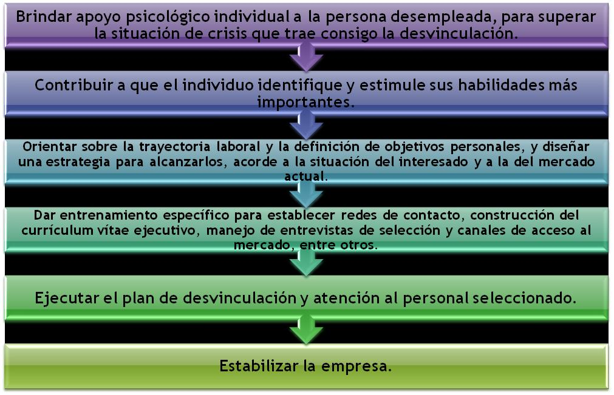

- OUTPLACEMENT POR RE-ESTRUCTURACIÓN (DOWNSIZING)

  - Downsizing y la sobrevivencia las empresas

Las empresas, para sobrevivir y competir en este mercado y superar la creciente reducción de sus márgenes de utilidad, se han visto precisadas a recurrir a muchas estrategias de salvación, optando a las fusiones, alianzas estratégicas, cierres, reducciones, reestructuraciones, innovación de maquinaria y equipo, outsourcing (tercerización de servicios), la reconfiguración de los puestos de trabajo, cambio en los perfiles de cargo, eliminación de niveles jerárquicos excesivos y, finalmente, como alternativa implantar la aplicación del downsizing (reducción de la estructura y costes de personal), que inevitablemente conllevará a la reducción de personal.

  - Perder el empleo constituye el más fuerte y pertubador evento vital

Las personas que pierden el empleo presentan trastornos en forma de ansiedad, fuerte daño a la autoestima, sentimientos de culpa, deterioro del autoconcepto, enfermedades psicosomáticos, irritabilidad, hipertensión, tensión, depresión, abandono y que puede ocasionar patologías más severas, tales como el alcoholismo u otra adicción a sustancias psicoactivas. En general, afecta el deterioro de la salud mental y física, la pérdida de bienestar y la insatisfacción con la propia vida. Se han hecho referencias a reacciones extremas muy críticas frente al despido, tales como la agresión (quemar al centro de trabajo), otras de carácter intrapunitivo (suicidio).

  - ¿Qué efectos tiene el despido en el contexto familiar?

En el Plano familiar, si se trata del despido del jefe de familia, las relaciones familiares, pueden tornarse paulatinamente tensas, frías o distantes, aumentan los roces y discusiones, las fricciones, la falta de tolerancia, el cambio de roles, eventualmente obliga a la esposa si es que labora actualmente, a afrontar por sí misma el sustento para su familia o buscar un empleo, si es que no lo tiene, siempre que cuente con la edad y la calificación que se exige actualmente en todos los empleos; si el esposo pierde el empleo, se verá precisado a ocuparse de las labores domésticas a la que posiblemente nunca estuvo acostumbrado.

El clima tenso generado en la familia, posiblemente afectará al rendimiento y a la conducta de los niños en edad escolar. Los padres, se verán obligados a cambiarlos de colegio o universidad particular en el que estaban a una entidad nacional.

La situación puede agudizarse, cuando el jefe del hogar despedido, intenta buscar otro trabajo y si supera los 35 o los 40 años de edad, no le será fácil conseguir un empleo pronto y peor aún, si no cuenta con la competencias profesionales y técnicas exigidas en la actualidad, teniendo que conformarse con incursionar en actividades u oficios menores en los que nunca tampoco estuvo acostumbrado.

  - ¿Qué pasa con los ejecutivos y gerentes que pierden su empleo?

En el caso del cese de altos ejecutivos, entre otros aspectos, la gente piensa, que quienes dejan estos cargos o posiciones de poder, lo hacen con tanto dinero y contactos, que no deben tener problemas para continuar su vida profesional.

La verdad, es que a más posición y poder perdido, es aún más difícil adaptarse a situaciones nuevas y lógicamente a vivir sin poder y empleo. A muchos ejecutivos, les resulta difícil situarse y replantearse su nueva identidad, volver al llano y enfrentar llamadas telefónicas no respondidas, invitaciones y saludos que no llegan, puertas que no se abren como antes; y darse cuenta de que uno tiene menos amigos de los que creía.

Es importante, entonces, recordar mientras se tiene poder y posición, se debe evitar el aislamiento y la vanidad que ello puede traer; estar acostumbramos a escuchar sólo a aquellos que le dicen lo que usted quiere escuchar o a quienes siempre le dicen ser sus fieles colaboradores. La soledad en estas posiciones, puede lograr desconectarnos de la realidad de su trabajo, de la organización y de nuestra propia vida; peor aún convertirse en inflexibles víctimas de su propio éxito. Muchas veces, la “falta de tiempo” los lleva a no emplear tiempo real en su familia, para dedicarse a protagonismos y reuniones sociales; al mismo tiempo olvidar a los amigos de siempre; cada llamada que no hayamos devuelto a un amigo desatendido, nos será cobrado más adelante y con intereses.

  - Mantener el trabajo es responsabilidad del propio trabajador

La situación real por la que atraviesan muchos trabajadores que pierden su empleo, es porque piensan estar “amparados” por una “tradicional estabilidad laboral inexistente” o por tener contactos o afinidad con altos ejecutivos de la empresa; falta de esfuerzo para actualizarse y capacitarse permanentemente, o no dedicarse a optimizar sus competencias profesionales, personales y laborales, ni su marketing personal que se traduzca en un comportamiento asertivo con relaciones interpersonales favorables a todo nivel, proyectar confianza, lealtad y compromiso dentro de su equipo de trabajo y frente a sus superiores, condición sine qua non para mantenerse en el empleo.

  - Compromiso ético de la empresa con los despedidos

Los programas de Outplacement (OPC),constituye una estrategia ética y una herramienta gerencial aplicable después del Downsizing, con gran énfasis psicológico para apoyar al personal que está por cesar, coadyuvando a que al trauma del despido sea percibido por el trabajador, no como una situación fatal sin solución, sino como un nuevo desafío que afrontar para la búsqueda de un nuevo empleo u ocupación.

Las organizaciones deberán considerar este proceso, como una respuesta real a sus inquietudes morales, haciendo un mea culpa, asumiendo un compromiso moral y tratando de hacer que el “adios sea con menos dolor”, para que el impacto del despido no sea traumático tanto para aquellos trabajadores que se desvinculen, como para aquellos que continuarán en la organización (síndrome de los sobrevivientes), evitando afectar lo menos posible el clima laboral, que seguramente en éstas condiciones, estará cargada de tensiones, incertidumbres y temores; así también deberá mantener la imagen positiva de la empresa frente a sus clientes, proveedores, entidades financieras y en general a la opinión pública.

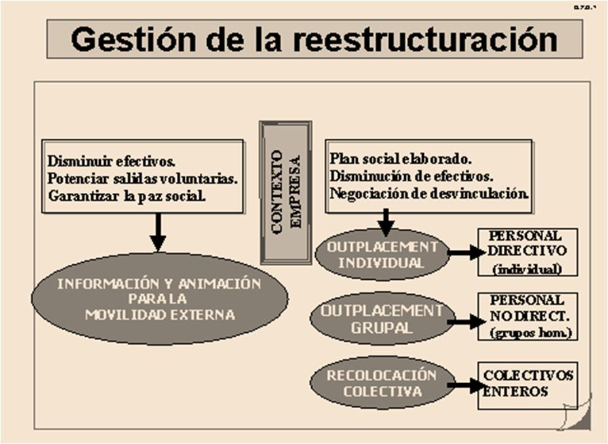

Las Empresas que tienen implementado el outplacement:
- Registran bajos índices de conflictividad laboral
- Poseen una visión de negocio a largo plazo.
- Cuidan la Responsabilidad Social Empresarial
- Tienen un departamento de Recursos Humanos profesional y efectivo.

- OUTPLACEMENT POR JUBILACIÓN

Discontinuar el empleo por jubilación, puede ser una experiencia dolorosa que afecte al involucrado, desde el punto de vista económico, emocional (enojo y ansiedad) y social (pérdida de la autoestima y afectación de la sociabilidad) que no le permitan discernir claramente sobre su futuro.

Muchas personas perciben a los jubilados como una clase de marginados. Lo peor es que muchos jubilados se perciben a sí mismos como inútiles, como seres desechados y desechables y se hunden en el desconsuelo.

Sin embargo, lo que cuenta, al finalizar el ciclo vital, es la experiencia, la madurez, la actitud hacia la vida, el entorno social y familiar, etc. una historia limpia y exitosa siempre tendrá un futuro para enorgullecerse.

  - Principales Inquietudes de la Persona Próxima a la Jubilación

- ¿Verdaderamente me voy a jubilar en toda la extensión de la palabra?

- En este caso, ¿qué opciones de uso del tiempo libre tengo?

- ¿Es el momento de iniciar el negocio que siempre pensé?

- ¿Qué oportunidades y riesgos hay?

- Me siento fuerte y quiero volver a trabajar.

- ¿Dónde? ¿En qué condiciones? ¿Cómo saber dónde es más factible?

Estas dudas y otras como la planeación económica y fiscal, la salud, la sucesión, las inquietudes emocionales, etc.; crean ansiedad, frustración y un sentimiento de pérdida.

La Gerencia de RRHH debe apoyar el inicio de esta etapa implementando programas de preparación para un buen retiro.

El proceso de acompañamiento a la jubilación reduce estas inquietudes para el futuro jubilado y permite a la empresa manejar la transición con mayor suavidad motivando una actitud positiva del jubilado.

- EL PROCESO DEL OUTPLACEMENT

  - Pautas para un Plan de Preparación para la Jubilación

- Reunión de orientación: Presentación de los servicios que están disponibles para el personal en prejubilación.
- Herramienta de autoevaluación.
- Comunicación de los resultados esperados de acuerdo con su experiencia.
- Manejo de la transición: Asegurar que los futuros jubilados empiecen a ajustar su visión a "La Vida después de la Jubilación".
- Acompañamiento en la obtención de los beneficios del Sistema General de Pensiones.
- Planeación Financiera y Fiscal.
- Taller de Re-empleo (Como encontrar una actividad laboral): Esta alternativa es un taller apropiado para el futuro del prejubilado de cualquier nivel, su enfoque es proporcionar a los participantes el conjunto de competencias para asegurar un nuevo empleo tan rápido como sea posible, apoyados en su experiencia y habilidades.
- Taller de autoempleo: Proporcionar a los participantes, hechos e información para empezar o comprar su propio negocio y los pasos necesarios para un esfuerzo exitoso.

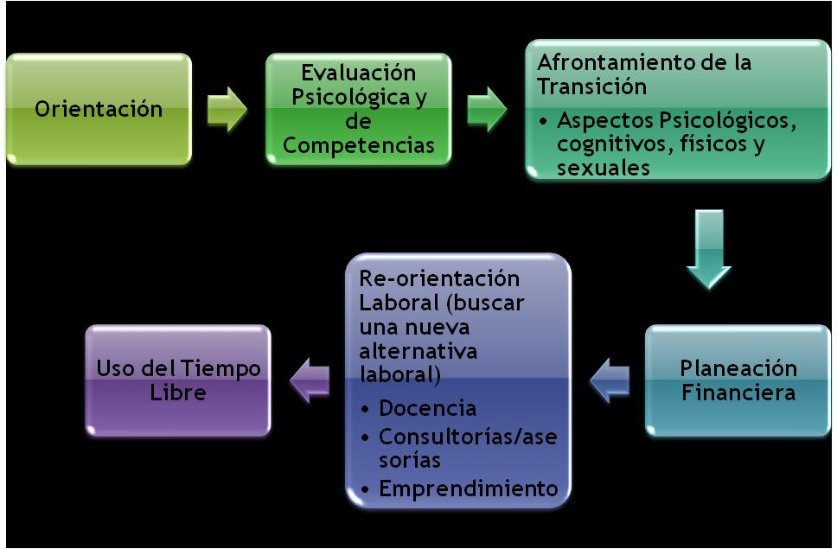

  - Pautas para el Outplacement por Desvinculación

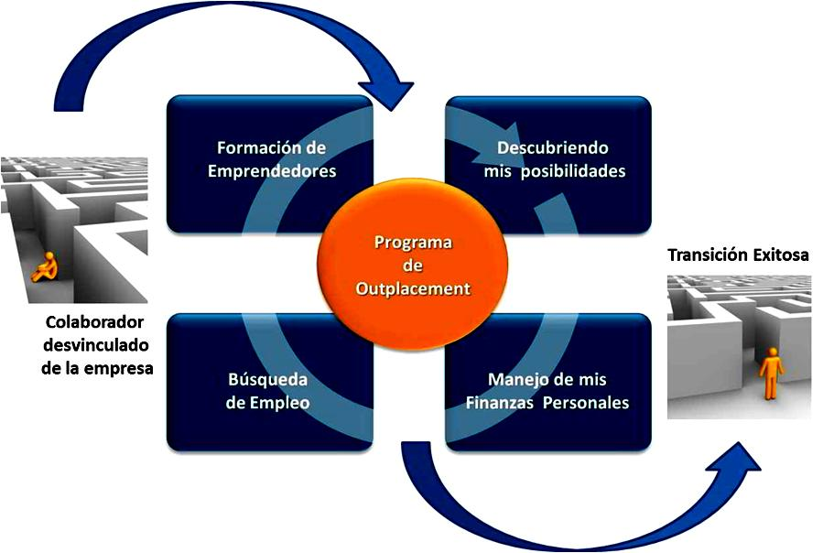

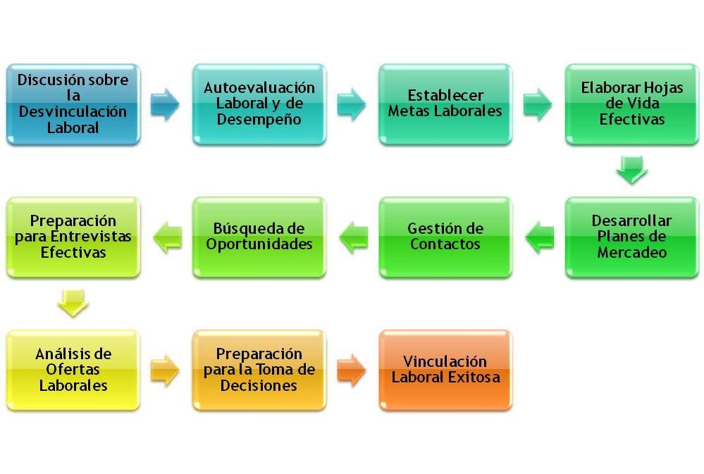

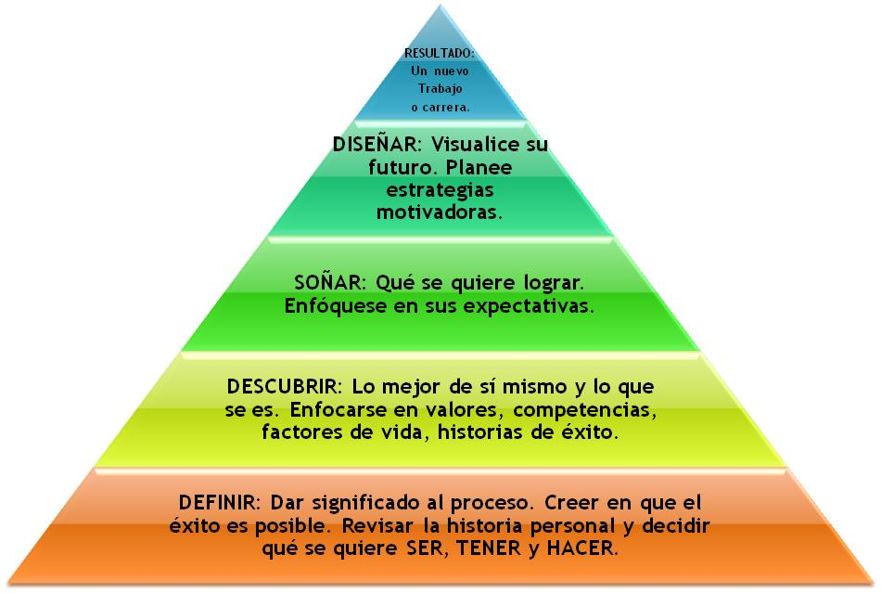

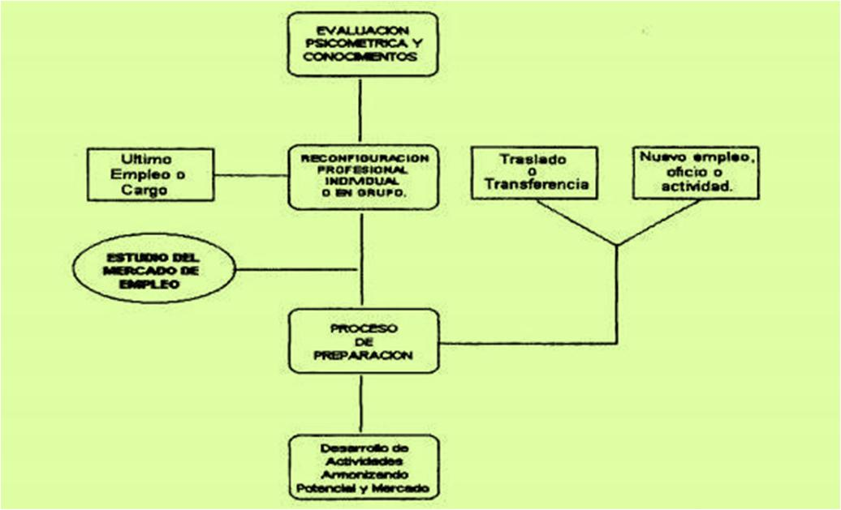

- GESTIÓN ESTRATÉGICA DEL OUTPLACEMENT

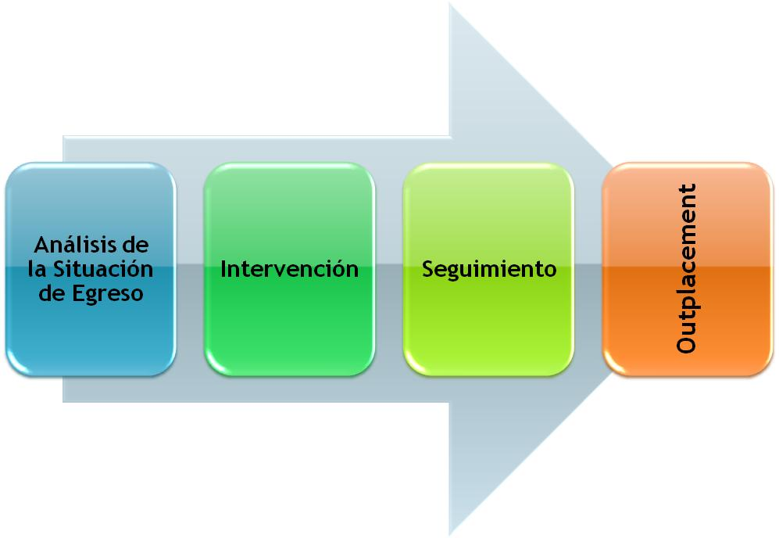
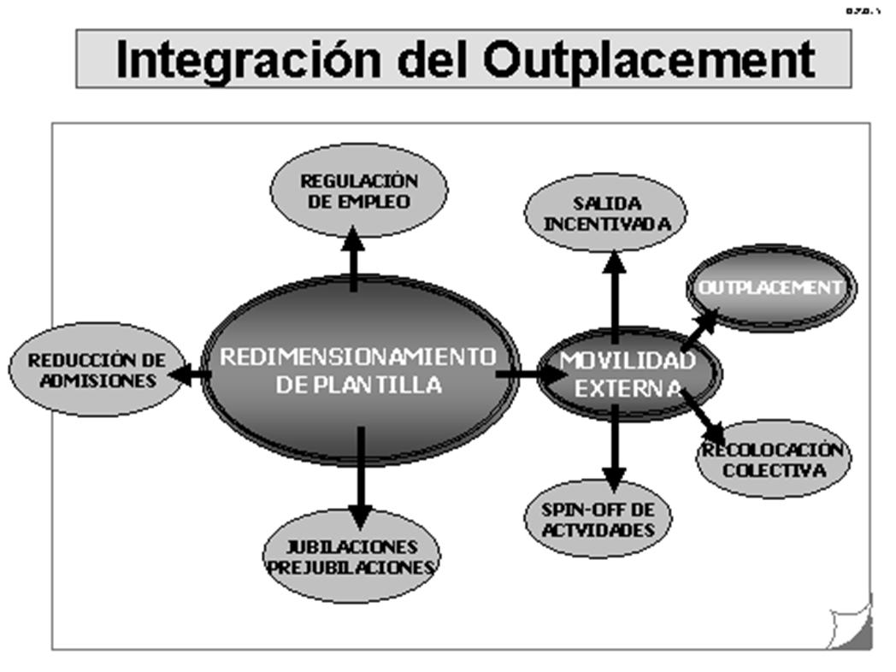
  - Beneficios para la Empresa:

- Logro de una imagen positiva de la empresa en sus relaciones laborales (consideración por las personas) y públicas.
- Mejor aceptación, cuando procede, de la indemnización final.
- Satisface el compromiso ético - social de mostrar preocupación real para ayudar a las personas cesadas frente al Mercado de Empleo.
- Administra los posibles sentimientos de culpa, de forma positiva. Evitar el denominado síndrome del escritorio vacío.
- Mayor credibilidad y aumento del respeto por la conducta de la Gerencia, frente a quienes fueron sus colaboradores por aquellos que permanecen trabajando en la empresa.
- Cambio en la percepción de la situación, gracias al cual el trabajador analiza su cese como una oportunidad de desarrollo y mejora profesional, más que una pérdida dolorosa que encierra y deprime.
- Respaldo a los directivos para enfrentar, de forma técnica y humana, el momento de la notificación de desvinculación.
- Mínima perturbación de la paz laboral y de la productividad.

  - Beneficios para los Trabajadores:

- Se reduce el trauma de la separación laboral, del cese o despido.
- Mejora el ánimo de la persona desvinculada.
- Ayuda a fomentar un punto de vista positivo y por consiguiente a canalizar las energías y actividades en ocupaciones constructivas.
- Proporciona un sistema de soporte y una dirección determinada a aquellos que, de otro modo, tropezarían constantemente con obstáculos.
- Alienta a los participantes a explorar plenamente sus habilidades, intereses y sus alternativas reflexivamente, antes de embarcarse en una búsqueda laboral voluntaria.
- Ofrece, a pesar del quiebre que implica la desvinculación, la idea de cierto control sobre su propio futuro.
- Acrecienta la posibilidad de encontrar un puesto gratificante y desafiante, mas fácil y rápidamente, con un menor costo en tiempo y desgaste psicológico.
- Orienta a la familia, especialmente al cónyuge, sobre cómo prestar apoyo y reducir la ansiedad producida por el egreso.

- PROGRAMAS DE OUTPLACEMENT

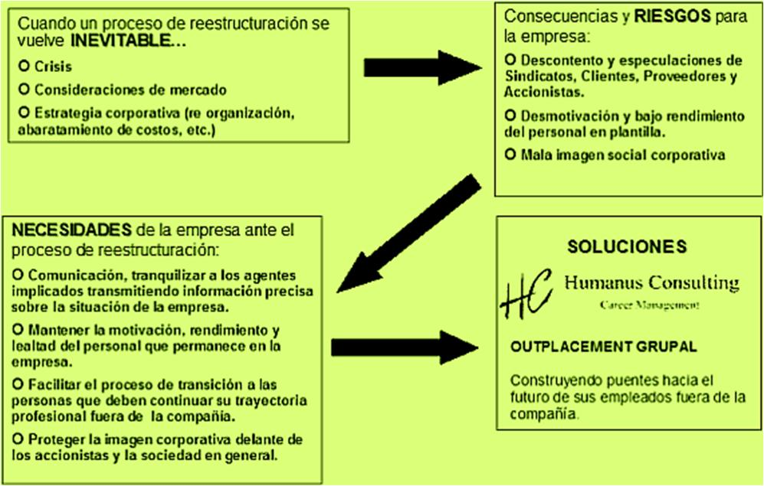

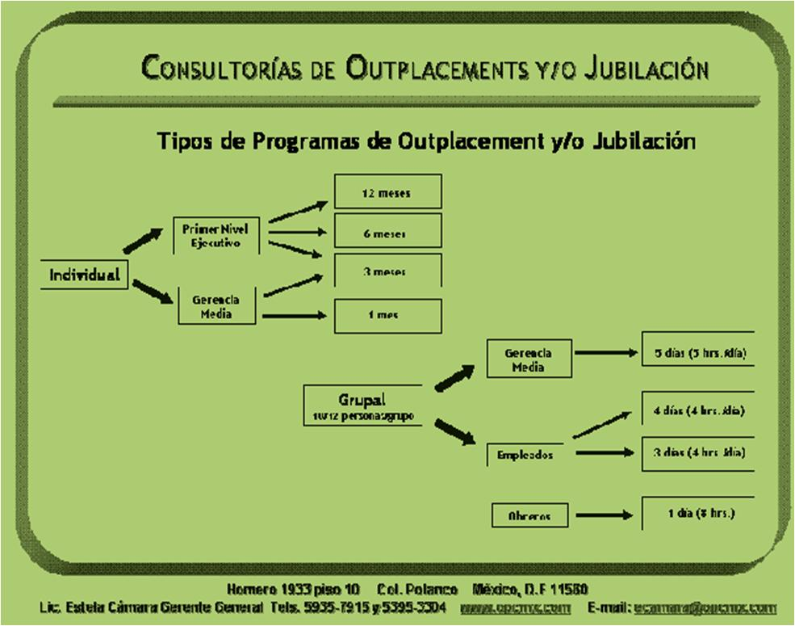

  - Los consultores de DBM (Chile) brindan asesoría especializada en tres opciones de transición de carrera:
- Continuación de Carrera (Cómo Conseguir Trabajo): Acompaña y prepara a la persona hacia la búsqueda de nuevo empleo, identificando habilidades laborales y enseñando a usar herramientas, técnicas y estrategias modernas y competitivas para una exitosa campaña de recolocación.
- Negocio propio: Entrega herramientas, técnicas y estrategias para organizar y planificar una actividad de emprendimiento.
- Jubilación Activa/Retiro Productivo: Acompaña y empodera a las personas hacia una planificación de la jubilación a partir de la evaluación de su disposición hacia esta nueva etapa de vida.

¡MUCHAS GRACIAS!

